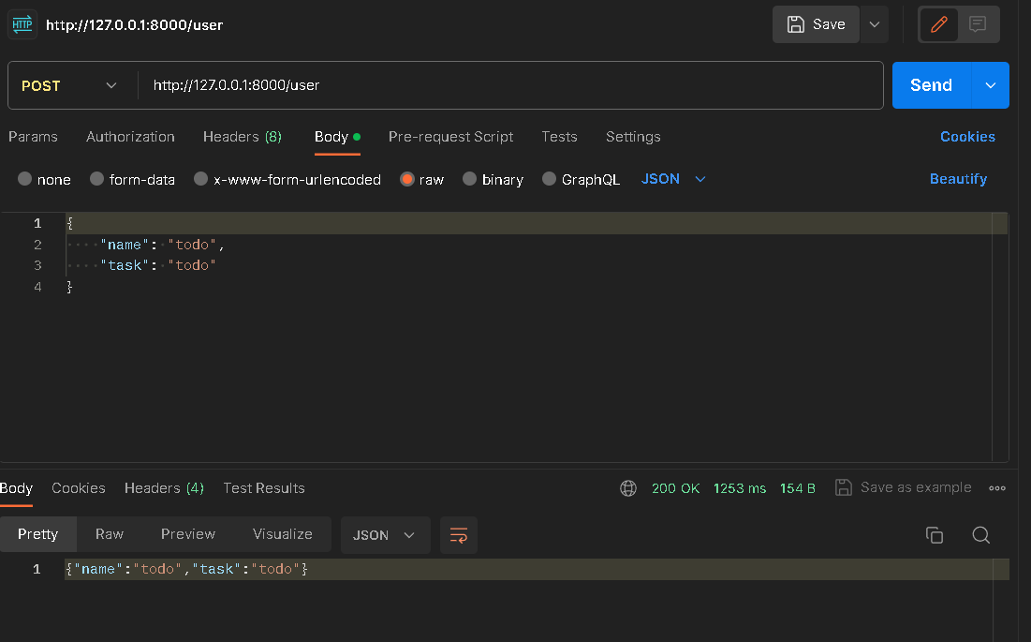

Метод POST /user – добавление пользователя. Добавляем пользователя todo с задачей todo.

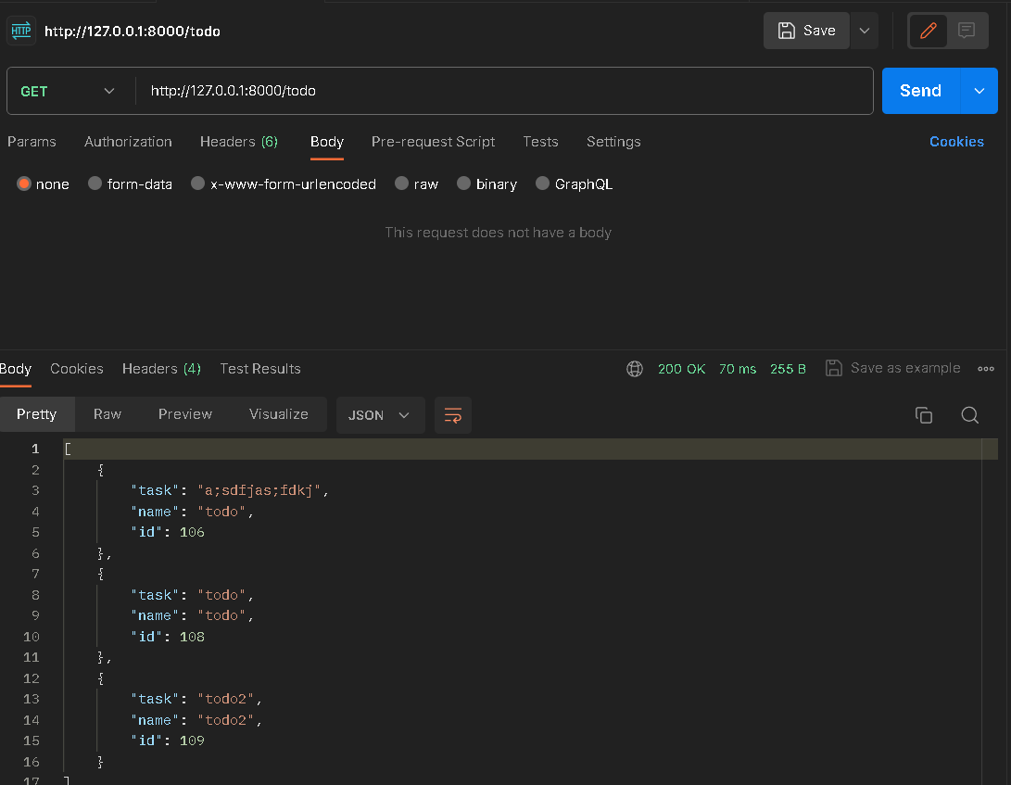

Метод GET /todo – получение задач пользователей.

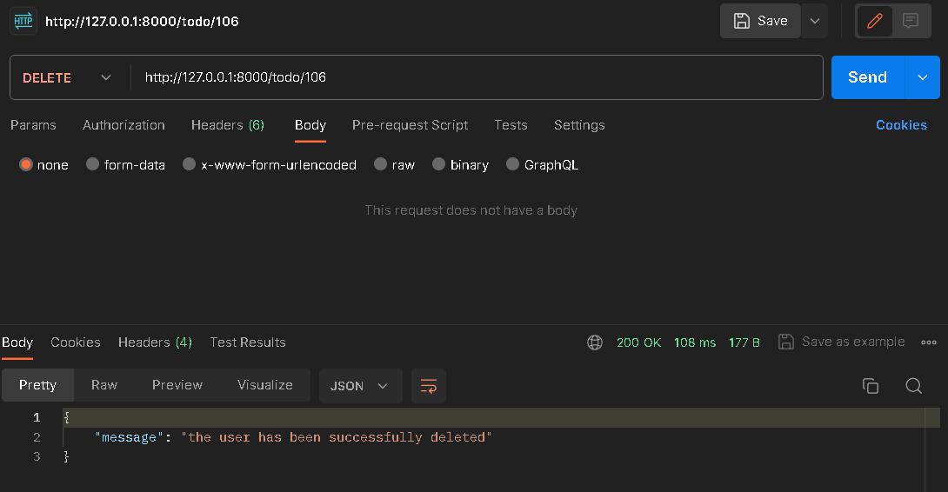

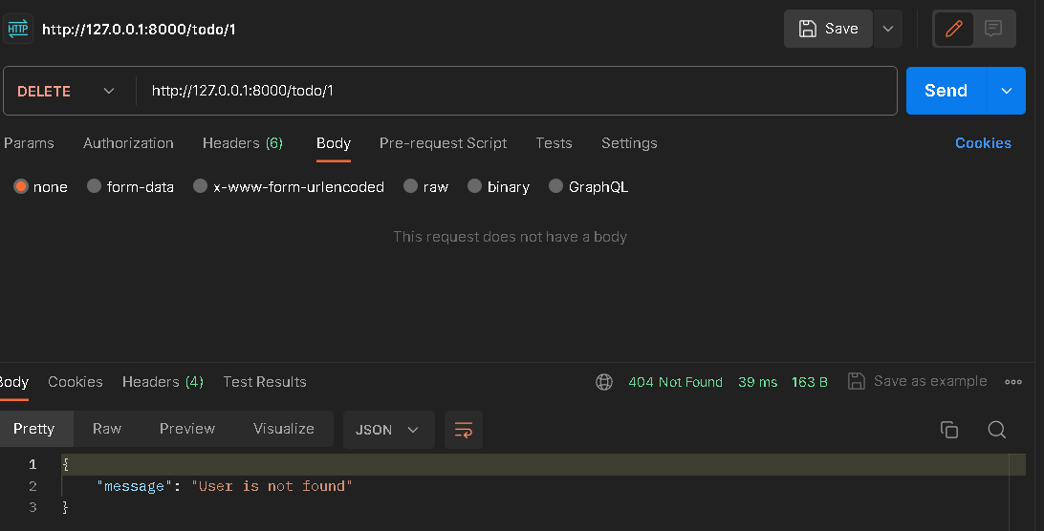

Мето DELETE /todo/{user_id} – удаление пользователя, по заданному id. Удаляем пользователя с id = 106. Если удаление прошло успешно, то возвращается сообщение “the user has been successfully deleted”, иначе ошибка 404 – пользователь не найден.

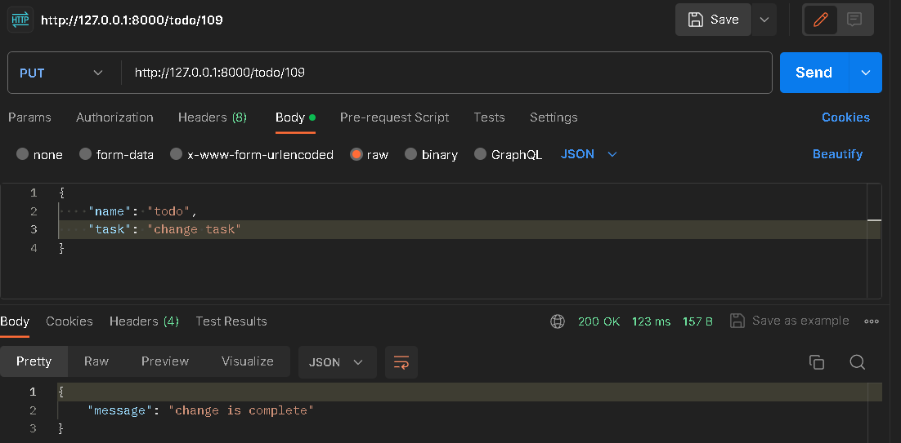

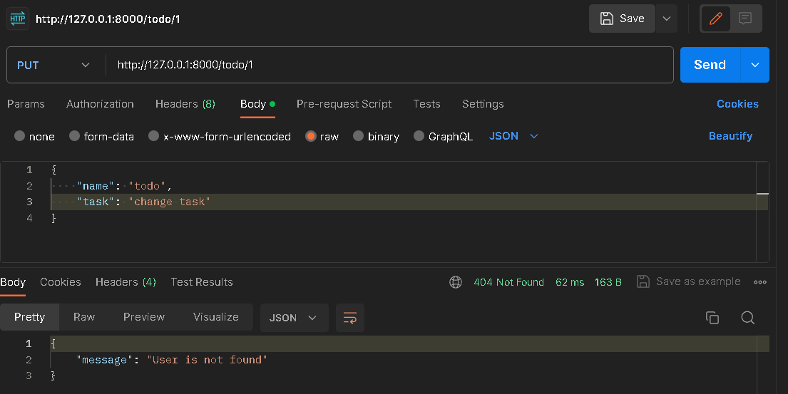

Метод PUT /todo/{user_id} – изменение задачи пользователя, по заданному id. Меняем задачу пользователя по id = 109. Если изменение прошло успешно, возвращается сообщение “change is complete”, иначе ошибка 404 – пользователь не найден.